1.4 Передача тепла конвекцией

1.4.1 Процесс теплообмена между поверхностью твердого тела с температурой t₁ и некоторой газообразной или жидкой средой с температурой t₂ ⁼ t_{c}, обусловленный естественным или принудительным перемешиванием среды около поверхности, носит название конвективного теплообмена. Полный тепловой поток, отдаваемый изотермической поверхностью S среде за счет конвекции, определяется в соответствии с законом Ньютона следующим образом
P_{K} = a_{к}S(t_{l}-t₂),
где α_{к} — коэффициент конвективного теплообмена.
Коэффициент α_{к} представляет собой тепловой поток с единицы поверхности твердого тела в окружающую среду при разности температур между телом и средой в один градус.
В общем случае α_{к} зависит от температур t₁ и t₂ и ряда физических констант среды
α_{к}=f(t₁, t₂, β, λ, С_{р}, ν, g, а, ρ , Ф),
где β — коэффициент объемного расширения среды (жидкости или газа), К⁻¹;
λ — коэффициент теплопроводности, или просто теплопроводность среды, Вт/(м · К);
С_{p} — удельная теплоемкость среды при определенном давлении,
Дж/(кг • К);
ν — коэффициент кинематической вязкости среды, м /с²;
g — ускорение силы тяжести, м /с²;
а = λ/С_{р} — температуропроводность среды, м ²/с;
ρ — плотность среды, кг/м³ ;
Ф — совокупность параметров, характеризующих форму и поверхность тел.
Зависимость физических констант среды от температур t₁ и t₂ и бесконечное разнообразие форм поверхности нагретых тел исключают возможность получения табличных значений конвективных коэффициентов теплопередачи как теоретическими, так и экспериментальными методами. Поэтому для определения α_{к} используются основные положения теории подобия. Согласно этой теории сложные процессы характеризуются не отдельными частными параметрами, а обобщенными, представляющими собой безразмерные комплексы размерных физических величин. Если значения обобщенных параметров находятся в определенном диапазоне величин, то процессы (явления) считаются подобными. В теории теплообмена используются четыре обобщенных параметра (критерия), каждый из которых выражается через определенное количество физических параметров среды. Знание критериев позволяет без особых затруднений найти α_{к} .
Для определения конвективного коэффициента теплопередачи в условиях естественной конвекции достаточно определить:
- критерий Нуссельта Nu= α_{к} L/ λ,
где L — определяющий геометрический размер тела (внутренний диаметр трубы, высота цилиндра или вертикальной стенки, наименьшая сторона горизонтально расположенной поверхности и т.п.);
- критерий Грасгофа Gr= β g L(t₁- t₂,)/ ν²;
- критерий Прандтля Pr= ν/ а.
Видно, что коэффициент а_{к} выражается через критерий Нуссельта. В зависимости от условий конвективного теплообмена а_{к} определяется одним из рассматриваемых далее способов.
1.4.2 Определение α_{к} при естественной конвекции в неограниченном пространстве. Данный случай характерен для теплопередачи от корпуса блока или устройства в окружающую среду. Критерий Нуссельта вычисляется с помощью соотношения
Nu=C(Gr Pr)^{n}
где С и n — показатели теплообмена, которые приведены в таблице 1.
Таблица 1 – Режимы и показатели теплообмена
(GrPr)_{ср} | С | п | Режим движения газа (жидкости)
до 10⁻³ | 0,5 | 0 | Пленочный поток
10³...5·10² | 1,18 | 1/8 | Ламинарный
5·10²...2 · 10⁷ | 0,54 | 1/4 | Переходный
свыше 2·10⁷ | 0,136 | 1/3 | Вихревой (турбулентный)

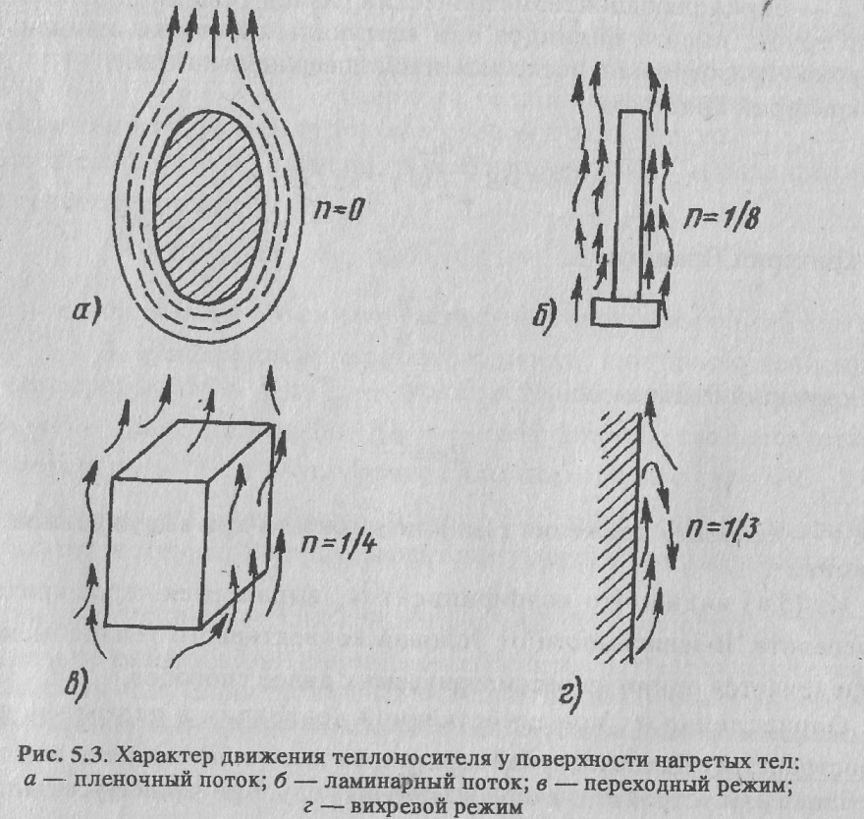
Показатель степени п характеризует режим движения газа (жидкости).
С увеличением п поток становится менее направленным и более интенсивным и передача тепла увеличивается. Интенсивность теплопередачи в значительной мере зависит от температуры поверхности тела, физических свойств среды и в меньшей степени — от объема и формы тела.
Таким образом, для определения α_{к} при естественной конвекции в неограниченном пространстве необходимо:
- в справочниках взять значения физических констант среды для средней температуры;
- рассчитать критерий Gr и Рr и найти их произведение;
- из таблицы 1 определить показатели теплообмена, по формулам критерий Nu и коэффициент а_{к} .
1.4.3 Определение а _{к} при естественной конвекции в ограниченном пространстве. Данный случай отражает процесс теплообмена между внутренними, размещенными в корпусе, элементами конструкции РЭС за счет естественного движения газа (жидкости) в каналах теплообмена. Такими каналами являются, воздушные прослойки между кожухом и нагретой зоной, зазоры между функциональными ячейками и т.п.
Процесс конвективного теплообмена в ограниченном пространстве более сложен, так как происходит одновременное нагревание газа (жидкости), холодной стенки и охлаждение нагретой. При этом эффективность конвекции зависит от разности температур нагретой и холодной стенок канала Δt и расстояния между стенками. Так, например, в воздушных прослойках толщиной более 10 мм конвекция наступает при перегреве Δt = 0,3°С. В прослойках до 10 мм конвективное движение воздуха наблюдается, если
Δt > 5° С . В прослойках с толщиной менее 5 мм конвективный теплообмен возникает, если Δt не ниже 100° С. Для упрощения расчетов конвективного коэффициента теплопередачи в ограниченном пространстве предполагается, что тепло от нагретой стенки к холодной передается за счет теплопроводности среды, находящейся между стенками. При этом теплофизические свойства среды характеризуют эквивалентным коэффициентом теплопроводности

λ_{э} = к_{п}λ,

где к_{п}=f(GrPr) — поправочный коэффициент на конвективный теплообмен в прослойке (коэффициент конвекции);
λ — коэффициент теплопроводности среды при среднеарифметической температуре поверхностей t_{ср}= 0,5 (t _{l}+t₂);
t₁, t₂ — соответственно температуры нагретой и холодной стенок.
Для неограниченных плоских, цилиндрических и сферических прослоек коэффициент конвекции к_{п}= 1 при условии GrPr< 10 . Если
произведение GrPr> 10, то коэффициент конвекции приближенно можно найти по формуле
к_{п}=0,18(Gr Pr)^{n},
где п = 0,25— показатель теплообмена.

